Python 列表、元组、集合
实验报告
姓 名 |  | 学 号
班 级 |  | 实验日期 | 2026 年 11 月 6 日
课程名称 | Python 程序设计 | 实验学时 | 2 学时
实验类型 | 验证＋综合设计＋分析探究型 | 成 绩
一、实验名称
Python 列表、元组、集合综合实训——切片删除机制、可哈希判定、集合运算与保序去重算法。
二、实验目的
1. 深入掌握列表、元组、集合的底层特性：可变／不可变、可哈希判定规则，区分“引用不可变”和“元素内容不可变”；
2. 精通切片语法、步长正负、del 切片删除的底层执行逻辑，理解切片删除时索引的计算陷阱；
3. 熟练运用集合的交、并、差、对称差运算，掌握集合推导式与列表推导式；
4. 能够处理嵌套列表、嵌套元组，准确判断嵌套对象是否可哈希；
5. 理解集合去重丢失顺序的问题，实现保留原始顺序的去重算法；
6. 具备代码排错能力，独立分析 TypeError: unhashable type、切片删除预期不符等疑难问题；
7. 根据需求自主选择容器，完成小型综合数据处理任务。
三、实验环境
项目 | 配置说明
操作系统 | Windows 10 / 11（64 位）
Python 版本 | Python 3.11（要求 3.X 及以上）
开发工具 | PyCharm 2023 / VS Code + Python 扩展
第三方库 | 无，全部使用 Python 标准库
源文件 | lab_list_tuple_set.py（单文件，包含全部 5 个任务及拓展题）
四、实验原理
1. 列表 list —— 动态数组
列表底层是连续存放“对象引用”的动态数组，本身可变（mutable）：增删元素会改变数组长度，所有元素下标随之浮动。切片 ls[a:b:c] 会按“切片发生那一刻”的原始下标一次性计算出一个索引集合，再统一删除，删除过程中不会重新计算剩余元素的新下标。del 是原地（in-place）操作，不产生新列表。正因为下标会漂移，在 for 循环中边遍历边 remove 会出现“跨步跳读”，导致漏删。
2. 元组 tuple —— 引用不可变
元组的“不可变”指元组内部保存的引用地址不可修改：不能 t[0] = x，也不能增删元素。但它并不限制引用所指向对象自身的可变性——t = ([1, 2], [3, 4]) 中 t[1].append(4) 完全合法，因为元组保存的那个 list 引用没变，变的是 list 内部的元素。
3. 集合 set —— 哈希表
集合基于哈希表实现，元素无序、不重复，查找／插入平均 O(1)。集合要求元素可哈希，因为要先用 hash() 定位桶，再用 == 处理冲突；若对象哈希值会变，元素就会“找不到自己”。支持 & | - ^ 四种运算（交、并、差、对称差），也支持 <= >= 子集判断。
4. 可哈希判定规则
只有“生命周期内 hash 值恒定”的对象才可哈希。int、float、str、bool、bytes、tuple、frozenset 可哈希；list、dict、set 不可哈希。元组的可哈希性递归取决于其全部元素——只要有一个元素不可哈希，整个元组就不可哈希：(1, 2) 可哈希，(1, [2, 3]) 不可哈希。因此“集合套集合”必须用 frozenset。
5. 去重的两种思路
① list(set(ls))：一行且最快，但集合无序，原顺序被破坏；② 保序去重：遍历原序列，元素不在结果容器中才追加（list 用 not in 判断，O(n²)）；或直接用 dict.fromkeys(ls)，Python 3.7+ 字典保证插入顺序，一步完成去重且保序，时间复杂度 O(n)。
五、实验步骤
步骤 1 环境准备：确认 Python 3.11 可用，新建单文件 lab_list_tuple_set.py，不引入任何第三方库。
步骤 2 预习预判：先不运行代码，在纸面上手算任务 1 中三条 del 切片语句的删除下标与剩余元素，记录“预判值”。
步骤 3 编码实现：按任务 1 → 任务 5 的顺序编写函数 task1()～task5() 与 task_extra()，每个函数内部用分隔线打印分区标题，便于截图。
步骤 4 运行验证：在终端执行 python lab_list_tuple_set.py，保存完整控制台输出，对照预判值逐条核对，标出“一致 / 不一致”。
步骤 5 排错分析：对任务 1 中 del ls4 的循环删除、任务 2 中 5 条 add 的成功与报错，逐条给出底层原因解释，并补充反例（[2, 4, 6, 8]）与两种安全写法。
步骤 6 拓展与总结：完成嵌套列表去重，记录 dict.fromkeys 一行写法；最后归纳三种容器的特性与适用场景。
程序整体结构
"""
实验：Python列表、元组、集合综合实训
课程：Python程序设计学时：2
说明：全部为Python标准库，无第三方依赖，Python3.6+可直接运行。
"""
#============================================================
#任务1切片删除深度探究
#预判：
#ls1dells1[::3]->删除下标0,3,6,9->[1,2,4,5,7,8]
#ls2dells2[1::3]->删除下标1,4,7->[0,2,3,5,6,8,9]
#ls3dells3[::-2]->删除下标5,3,1->[0,2,4]
#ls4边遍历边remove->结果不是[1,3,5]，实际[1,3,5]（有漏删）
#============================================================
主程序入口
if__name__=="__main__":
task1()
task2()
task3()
task4()
task5()
task_extra()
print("\n"+"="*60)
print("全部任务执行完毕")
print("="*60)
六、实验内容与源代码
任务 1 切片删除深度探究
要求：先手写预判结果，再运行代码核对，分析为什么和直觉不一样。
【源代码】
deftask1():
print("="*60)
print("任务1切片删除深度探究")
print("="*60)
#1.步长为3的正向切片删除
ls1=[0,1,2,3,4,5,6,7,8,9]
print("ls1原始：",ls1)
dells1[::3]
print("dells1[::3]之后：",ls1)
#2.起点为1、步长为3的切片删除
ls2=[0,1,2,3,4,5,6,7,8,9]
print("\nls2原始：",ls2)
dells2[1::3]
print("dells2[1::3]之后：",ls2)
#3.负步长切片删除（从尾部往前）
ls3=[0,1,2,3,4,5]
print("\nls3原始：",ls3)
dells3[::-2]
print("dells3[::-2]之后：",ls3)
#4.拓展坑：for循环中边遍历边删
ls4=[1,2,3,4,5,6]
print("\nls4原始：",ls4)
foriinls4:
ifi%2==0:
ls4.remove(i)
print("循环删除偶数结果：",ls4)
#5.追加验证：漏删的直观证据
ls5=[2,4,6,8]
print("\n[漏删证据]ls5原始：",ls5)
foriinls5:
ifi%2==0:
ls5.remove(i)
print("循环删除偶数结果：",ls5,"<-4被漏掉了")
#6.安全写法：用副本遍历，或列表推导式重建
ls6=[1,2,3,4,5,6]
foriinls6[:]:#遍历副本
ifi%2==0:
ls6.remove(i)
print("[安全写法1遍历副本]：",ls6)
ls7=[1,2,3,4,5,6]
ls7=[xforxinls7ifx%2!=0]#重建列表
print("[安全写法2列表推导式]：",ls7)
#7.切片删除是一次性按原索引计算的证据
ls8=[0,1,2,3,4,5,6,7,8,9]
dells8[1:8:2]#删除1,3,5,7
print("\n[一次性计算证据]dells8[1:8:2]->",ls8)
#============================================================
#任务2嵌套容器与可哈希深度辨析
#结论：(1,2,3)可哈希；frozenset可哈希；
#(1,[2,3])、[1,2]、{1,2}均不可哈希->TypeError
#============================================================
deftask2():
print("\n"+"="*60)
print("任务2嵌套容器与可哈希深度辨析")
print("="*60)
cases=[
("(1,2,3)",lambda:(1,2,3)),
("(1,[2,3])",lambda:(1,[2,3])),
("[1,2]",lambda:[1,2]),
("frozenset({1,2})",lambda:frozenset({1,2})),
("{1,2}",lambda:{1,2}),
]
s=set()
forexpr,makerincases:
try:
s.add(maker())
print("s.add(%-20s)->成功"%expr)
exceptTypeErrorase:
print("s.add(%-20s)->报错：TypeError:%s"%(expr,e))
print("\n最终集合内容：",s)
#逐个对象单独判定可哈希性
print("\n---hash()直接验证---")
forexpr,makerincases:
obj=maker()
try:
hash(obj)
print("hash(%-20s)可用"%expr)
exceptTypeError:
print("hash(%-20s)不可用（unhashable）"%expr)
#思考：集合里放集合->用frozenset
outer={frozenset({1,2}),frozenset({3,4})}
print("\n用frozenset实现“集合套集合”：",outer)
#============================================================
#任务3集合全部运算+集合推导式
#============================================================
deftask3():
print("\n"+"="*60)
print("任务3集合全部运算+集合推导式")
print("="*60)
A={2,4,6,8,10,12}
B={3,6,9,12,15}
print("A=",A)
print("B=",B)
print("\n交集A&B:",A&B,"（同时属于A和B）")
print("并集A|B:",A|B,"（属于A或B）")
print("差集A-B:",A-B,"（属于A不属于B）")
print("差集B-A:",B-A,"（属于B不属于A）")
print("对称差A^B:",A^B,"（只属于其中一个）")
#用方法形式再算一遍，验证与运算符等价
print("\n---方法形式验证---")
print("A.intersection(B):",A.intersection(B))
print("A.union(B):",A.union(B))
print("A.difference(B):",A.difference(B))
print("A.symmetric_difference(B):",A.symmetric_difference(B))
#集合推导式：1~30中能被4整除的数
set_compre={xforxinrange(1,31)ifx%4==0}
print("\n集合推导式{xforxinrange(1,31)ifx%4==0}：")
print(sorted(set_compre),"共",len(set_compre),"个")
#补充：嵌套推导式与条件表达式
odd_square={x*xforxinrange(1,11)ifx%2==1}
print("1~10中奇数的平方集合：",sorted(odd_square))
#============================================================
#任务4去重算法对比（保序vs无序）
#============================================================
deftask4():
print("\n"+"="*60)
print("任务4去重算法对比")
print("="*60)
data=[5,2,7,2,5,9,7,3,9,1]
print("原始列表：",data)
#方案1：set去重（丢失顺序）
res1=list(set(data))
print("\n方案1list(set(data))：",res1,"<-顺序被打乱")
#方案2：手写保序去重
res2=[]
fornumindata:
ifnumnotinres2:
res2.append(num)
print("方案2手写保序去重：",res2,"<-保留首次出现顺序")
#拓展：dict.fromkeys一行保序去重
res3=list(dict.fromkeys(data))
print("拓展dict.fromkeys：",res3,"<-一行且保序")
#拓展：集合推导式+sorted也不能恢复原始顺序（说明为什么）
print("\n注意：sorted(set(data))=",sorted(set(data)),"得到的是升序，不是原始顺序")
#============================================================
#任务5综合设计题（必做）
#============================================================
deftask5():
print("\n"+"="*60)
print("任务5综合设计题：学生选课统计")
print("="*60)
class1=[101,103,105,107,109,103,101]
class2=[102,104,106,108,109,107,102]
print("1班选课编号（原始）：",class1)
print("2班选课编号（原始）：",class2)
#①分别获取两个班不重复的选课编号（保序）
s1_list=list(dict.fromkeys(class1))
s2_list=list(dict.fromkeys(class2))
print("\n①1班去重（保序）：",s1_list)
print("2班去重（保序）：",s2_list)
s1=set(class1)
s2=set(class2)
#②同时选两门课
both=s1&s2
print("\n②同时选两门课（交集）：",sorted(both),"共",len(both),"人")
#③只选其中一门课（对称差）
only_one=s1^s2
print("③只选其中一门（对称差）：",sorted(only_one),"共",len(only_one),"人")
#④选了1班但没选2班
only_c1=s1-s2
print("④选1班未选2班（差集）：",sorted(only_c1),"共",len(only_c1),"人")
#⑤交集结果转元组
t_both=tuple(sorted(both))
print("⑤交集转元组：",t_both)
print("再放回集合：",{t_both},"（元组元素全是int，可哈希，所以能放进集合）")
#附加：维恩图分区，一次性输出全部4个区域
print("\n---附加：四区域分区统计---")
print("只选1班:",sorted(s1-s2))
print("只选2班:",sorted(s2-s1))
print("两班都选:",sorted(s1&s2))
print("至少选一门:",sorted(s1|s2))
print("校验：|A∪B|=",len(s1|s2),
"=|A|+|B|-|A∩B|=",len(s1),"+",len(s2),"-",len(s1&s2),
"=",len(s1)+len(s2)-len(s1&s2))
#============================================================
#拓展题嵌套列表去重
#============================================================
deftask_extra():
print("\n"+"="*60)
print("拓展题嵌套列表去重")
print("="*60)
nest=[[1,2],[3,4],[1,2],[5,6]]
print("原始嵌套列表：",nest)
#内层list不可哈希->先转tuple，去重后再转回list
seen=set()
result=[]
foriteminnest:
key=tuple(item)#转成可哈希的元组
ifkeynotinseen:
seen.add(key)
result.append(list(key))#按需转回列表
print("去重结果（保序）：",result)
#一行写法
one_line=[list(t)fortindict.fromkeys(tuple(x)forxinnest)]
print("一行写法：",one_line)
#反证：直接set(nest)会怎样
try:
set(nest)
exceptTypeErrorase:
print("直接set(nest)报错：TypeError:",e)
if__name__=="__main__":
task1()
task2()
task3()
task4()
task5()
task_extra()
print("\n"+"="*60)
print("全部任务执行完毕")
print("="*60)
【运行结果】
ls1原始：[0,1,2,3,4,5,6,7,8,9]
dells1[::3]之后：[1,2,4,5,7,8]
ls2原始：[0,1,2,3,4,5,6,7,8,9]
dells2[1::3]之后：[0,2,3,5,6,8,9]
ls3原始：[0,1,2,3,4,5]
dells3[::-2]之后：[0,2,4]
ls4原始：[1,2,3,4,5,6]
循环删除偶数结果：[1,3,5]
[漏删证据]ls5原始：[2,4,6,8]
循环删除偶数结果：[4,8]<-4被漏掉了
[安全写法1遍历副本]：[1,3,5]
[安全写法2列表推导式]：[1,3,5]
[一次性计算证据]dells8[1:8:2]->[0,2,4,6,8,9]

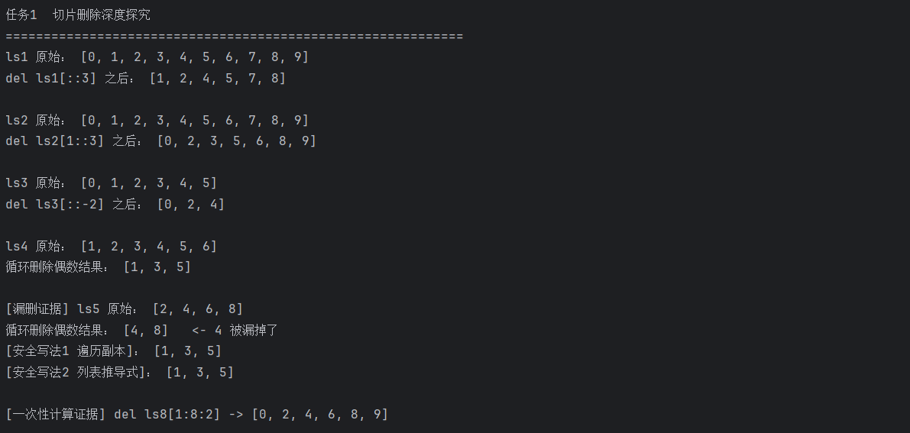

【预判 vs 实际 对照表】
语句 | 删除的下标 | 预判结果 | 实际结果 | 结论
del ls1[::3] | 0, 3, 6, 9 | [1, 2, 4, 5, 7, 8] | [1, 2, 4, 5, 7, 8] | 一致
del ls2[1::3] | 1, 4, 7 | [0, 2, 3, 5, 6, 8, 9] | [0, 2, 3, 5, 6, 8, 9] | 一致
del ls3[::-2] | 5, 3, 1 | [0, 2, 4] | [0, 2, 4] | 一致
循环 remove 偶数 | — | [1, 3, 5] | [1, 3, 5] | 数值一致，但过程有漏检
【结果分析】
① 切片删除是“按删除前的原始下标一次性计算”的。del ls1[::3] 先由切片算出索引集合 {0,3,6,9}，再一次性把这四个位置删掉，所以剩下 1、2、4、5、7、8，而不是删除后下标为 3 的倍数。可以通过 del ls8[1:8:2]（删除 1、3、5、7）→ [0, 2, 4, 6, 8, 9] 再次验证：如果按动态下标计算，删完 1 之后原 3 会挪到下标 2，就不会被删；实际结果证明它仍被删除。
② 负步长 del ls3[::-2] 等价于 del ls3[5::-2]，即从下标 5 开始每次减 2：5、3、1，同样是一次性计算，剩下 [0, 2, 4]。注意负步长时切片范围是“从尾向头”，起点必须在终点右侧。
③ 循环删除是典型的反模式。for 循环内部维护一个“正在消费的下标”，元素被 remove 后，其后所有元素整体前移一位，但迭代器下标照常 +1，于是紧跟在被删元素后面的那个元素被跳过。ls4 = [1,2,3,4,5,6] 之所以“看起来删干净了”，是因为每次跳过的恰好是奇数（3），不影响结果；换成 ls5 = [2,4,6,8]，删掉下标 0 的 2 之后 4 前移到下标 0，迭代器已指向下标 1（即 6），4 永远没被检查，最终输出 [4, 8]，漏删暴露无遗。
④ 安全写法有两类：遍历副本 for i in ls6[:]（改的是原列表，遍历的是快照）；或用列表推导式重建 ls7 = [x for x in ls7 if x % 2 != 0]（O(n)，最推荐）。若必须原地修改，也可以倒序遍历 for i in range(len(ls)-1, -1, -1)，从后往前删不会影响未遍历部分的下标。
任务 2 嵌套容器与可哈希深度辨析
要求：依次测试 5 种对象能否 add 进集合，记录每一条报错或成功，写出理由。
【源代码】
deftask2():
print("\n"+"="*60)
print("任务2嵌套容器与可哈希深度辨析")
print("="*60)
cases=[
("(1,2,3)",lambda:(1,2,3)),
("(1,[2,3])",lambda:(1,[2,3])),
("[1,2]",lambda:[1,2]),
("frozenset({1,2})",lambda:frozenset({1,2})),
("{1,2}",lambda:{1,2}),
]
s=set()
forexpr,makerincases:
try:
s.add(maker())
print("s.add(%-20s)->成功"%expr)
exceptTypeErrorase:
print("s.add(%-20s)->报错：TypeError:%s"%(expr,e))
print("\n最终集合内容：",s)
#逐个对象单独判定可哈希性
print("\n---hash()直接验证---")
forexpr,makerincases:
obj=maker()
try:
hash(obj)
print("hash(%-20s)可用"%expr)
exceptTypeError:
print("hash(%-20s)不可用（unhashable）"%expr)
#思考：集合里放集合->用frozenset
outer={frozenset({1,2}),frozenset({3,4})}
print("\n用frozenset实现“集合套集合”：",outer)
#============================================================
#任务3集合全部运算+集合推导式
#============================================================
deftask3():
print("\n"+"="*60)
print("任务3集合全部运算+集合推导式")
print("="*60)
A={2,4,6,8,10,12}
B={3,6,9,12,15}
print("A=",A)
print("B=",B)
print("\n交集A&B:",A&B,"（同时属于A和B）")
print("并集A|B:",A|B,"（属于A或B）")
print("差集A-B:",A-B,"（属于A不属于B）")
print("差集B-A:",B-A,"（属于B不属于A）")
print("对称差A^B:",A^B,"（只属于其中一个）")
#用方法形式再算一遍，验证与运算符等价
print("\n---方法形式验证---")
print("A.intersection(B):",A.intersection(B))
print("A.union(B):",A.union(B))
print("A.difference(B):",A.difference(B))
print("A.symmetric_difference(B):",A.symmetric_difference(B))
#集合推导式：1~30中能被4整除的数
set_compre={xforxinrange(1,31)ifx%4==0}
print("\n集合推导式{xforxinrange(1,31)ifx%4==0}：")
print(sorted(set_compre),"共",len(set_compre),"个")
#补充：嵌套推导式与条件表达式
odd_square={x*xforxinrange(1,11)ifx%2==1}
print("1~10中奇数的平方集合：",sorted(odd_square))
#============================================================
#任务4去重算法对比（保序vs无序）
#============================================================
deftask4():
print("\n"+"="*60)
print("任务4去重算法对比")
print("="*60)
data=[5,2,7,2,5,9,7,3,9,1]
print("原始列表：",data)
#方案1：set去重（丢失顺序）
res1=list(set(data))
print("\n方案1list(set(data))：",res1,"<-顺序被打乱")
#方案2：手写保序去重
res2=[]
fornumindata:
ifnumnotinres2:
res2.append(num)
print("方案2手写保序去重：",res2,"<-保留首次出现顺序")
#拓展：dict.fromkeys一行保序去重
res3=list(dict.fromkeys(data))
print("拓展dict.fromkeys：",res3,"<-一行且保序")
#拓展：集合推导式+sorted也不能恢复原始顺序（说明为什么）
print("\n注意：sorted(set(data))=",sorted(set(data)),"得到的是升序，不是原始顺序")
#============================================================
#任务5综合设计题（必做）
#============================================================
deftask5():
print("\n"+"="*60)
print("任务5综合设计题：学生选课统计")
print("="*60)
class1=[101,103,105,107,109,103,101]
class2=[102,104,106,108,109,107,102]
print("1班选课编号（原始）：",class1)
print("2班选课编号（原始）：",class2)
#①分别获取两个班不重复的选课编号（保序）
s1_list=list(dict.fromkeys(class1))
s2_list=list(dict.fromkeys(class2))
print("\n①1班去重（保序）：",s1_list)
print("2班去重（保序）：",s2_list)
s1=set(class1)
s2=set(class2)
#②同时选两门课
both=s1&s2
print("\n②同时选两门课（交集）：",sorted(both),"共",len(both),"人")
#③只选其中一门课（对称差）
only_one=s1^s2
print("③只选其中一门（对称差）：",sorted(only_one),"共",len(only_one),"人")
#④选了1班但没选2班
only_c1=s1-s2
print("④选1班未选2班（差集）：",sorted(only_c1),"共",len(only_c1),"人")
#⑤交集结果转元组
t_both=tuple(sorted(both))
print("⑤交集转元组：",t_both)
print("再放回集合：",{t_both},"（元组元素全是int，可哈希，所以能放进集合）")
#附加：维恩图分区，一次性输出全部4个区域
print("\n---附加：四区域分区统计---")
print("只选1班:",sorted(s1-s2))
print("只选2班:",sorted(s2-s1))
print("两班都选:",sorted(s1&s2))
print("至少选一门:",sorted(s1|s2))
print("校验：|A∪B|=",len(s1|s2),
"=|A|+|B|-|A∩B|=",len(s1),"+",len(s2),"-",len(s1&s2),
"=",len(s1)+len(s2)-len(s1&s2))
#============================================================
#拓展题嵌套列表去重
#============================================================
deftask_extra():
print("\n"+"="*60)
print("拓展题嵌套列表去重")
print("="*60)
nest=[[1,2],[3,4],[1,2],[5,6]]
print("原始嵌套列表：",nest)
#内层list不可哈希->先转tuple，去重后再转回list
seen=set()
result=[]
foriteminnest:
key=tuple(item)#转成可哈希的元组
ifkeynotinseen:
seen.add(key)
result.append(list(key))#按需转回列表
print("去重结果（保序）：",result)
#一行写法
one_line=[list(t)fortindict.fromkeys(tuple(x)forxinnest)]
print("一行写法：",one_line)
#反证：直接set(nest)会怎样
try:
set(nest)
exceptTypeErrorase:
print("直接set(nest)报错：TypeError:",e)
if__name__=="__main__":
task1()
task2()
task3()
task4()
task5()
task_extra()
print("\n"+"="*60)
print("全部任务执行完毕")
print("="*60)
【运行结果】
s.add((1,2,3))->成功
s.add((1,[2,3]))->报错：TypeError:unhashabletype:'list'
s.add([1,2])->报错：TypeError:unhashabletype:'list'
s.add(frozenset({1,2}))->成功
s.add({1,2})->报错：TypeError:unhashabletype:'set'
最终集合内容：{(1,2,3),frozenset({1,2})}
---hash()直接验证---
hash((1,2,3))可用
hash((1,[2,3]))不可用（unhashable）
hash([1,2])不可用（unhashable）
hash(frozenset({1,2}))可用
hash({1,2})不可用（unhashable）
用frozenset实现“集合套集合”：{frozenset({3,4}),frozenset({1,2})}

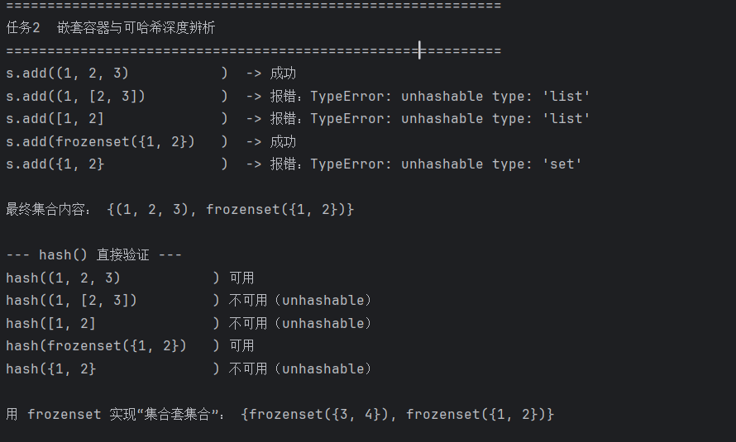

【逐条判定理由】
对象 | 结果 | 理由
(1, 2, 3) | 成功 | 元组不可变，三个元素均为 int，全部可哈希 → 整体可哈希
(1, [2, 3]) | TypeError: unhashable type: 'list' | 元组本身不可变，但第 2 个元素是 list；元组的哈希值需由各元素哈希值合成，list 无 hash → 整体不可哈希
[1, 2] | TypeError: unhashable type: 'list' | list 可变，可随时 append，hash 值无法固定
frozenset({1,2}) | 成功 | frozenset 是不可变集合，内容固定、可哈希，是最常用的“可哈希集合”
{1, 2} | TypeError: unhashable type: 'set' | 普通 set 可变（add/remove），不允许作为集合元素或字典键
思考：若需要在集合中存放集合，应使用 frozenset。frozenset 提供与 set 相同的交并差运算，但创建后不可修改，因此哈希值恒定，可以放进 set、也可以作为 dict 的键。
任务 3 集合全部运算与集合推导式
给定 A = {2,4,6,8,10,12}，B = {3,6,9,12,15}，实现五种运算，并用集合推导式生成 1～30 中能被 4 整除的数。
【源代码】
deftask3():
print("\n"+"="*60)
print("任务3集合全部运算+集合推导式")
print("="*60)
A={2,4,6,8,10,12}
B={3,6,9,12,15}
print("A=",A)
print("B=",B)
print("\n交集A&B:",A&B,"（同时属于A和B）")
print("并集A|B:",A|B,"（属于A或B）")
print("差集A-B:",A-B,"（属于A不属于B）")
print("差集B-A:",B-A,"（属于B不属于A）")
print("对称差A^B:",A^B,"（只属于其中一个）")
#用方法形式再算一遍，验证与运算符等价
print("\n---方法形式验证---")
print("A.intersection(B):",A.intersection(B))
print("A.union(B):",A.union(B))
print("A.difference(B):",A.difference(B))
print("A.symmetric_difference(B):",A.symmetric_difference(B))
#集合推导式：1~30中能被4整除的数
set_compre={xforxinrange(1,31)ifx%4==0}
print("\n集合推导式{xforxinrange(1,31)ifx%4==0}：")
print(sorted(set_compre),"共",len(set_compre),"个")
#补充：嵌套推导式与条件表达式
odd_square={x*xforxinrange(1,11)ifx%2==1}
print("1~10中奇数的平方集合：",sorted(odd_square))
#============================================================
#任务4去重算法对比（保序vs无序）
#============================================================
deftask4():
print("\n"+"="*60)
print("任务4去重算法对比")
print("="*60)
data=[5,2,7,2,5,9,7,3,9,1]
print("原始列表：",data)
#方案1：set去重（丢失顺序）
res1=list(set(data))
print("\n方案1list(set(data))：",res1,"<-顺序被打乱")
#方案2：手写保序去重
res2=[]
fornumindata:
ifnumnotinres2:
res2.append(num)
print("方案2手写保序去重：",res2,"<-保留首次出现顺序")
#拓展：dict.fromkeys一行保序去重
res3=list(dict.fromkeys(data))
print("拓展dict.fromkeys：",res3,"<-一行且保序")
#拓展：集合推导式+sorted也不能恢复原始顺序（说明为什么）
print("\n注意：sorted(set(data))=",sorted(set(data)),"得到的是升序，不是原始顺序")
#============================================================
#任务5综合设计题（必做）
#============================================================
deftask5():
print("\n"+"="*60)
print("任务5综合设计题：学生选课统计")
print("="*60)
class1=[101,103,105,107,109,103,101]
class2=[102,104,106,108,109,107,102]
print("1班选课编号（原始）：",class1)
print("2班选课编号（原始）：",class2)
#①分别获取两个班不重复的选课编号（保序）
s1_list=list(dict.fromkeys(class1))
s2_list=list(dict.fromkeys(class2))
print("\n①1班去重（保序）：",s1_list)
print("2班去重（保序）：",s2_list)
s1=set(class1)
s2=set(class2)
#②同时选两门课
both=s1&s2
print("\n②同时选两门课（交集）：",sorted(both),"共",len(both),"人")
#③只选其中一门课（对称差）
only_one=s1^s2
print("③只选其中一门（对称差）：",sorted(only_one),"共",len(only_one),"人")
#④选了1班但没选2班
only_c1=s1-s2
print("④选1班未选2班（差集）：",sorted(only_c1),"共",len(only_c1),"人")
#⑤交集结果转元组
t_both=tuple(sorted(both))
print("⑤交集转元组：",t_both)
print("再放回集合：",{t_both},"（元组元素全是int，可哈希，所以能放进集合）")
#附加：维恩图分区，一次性输出全部4个区域
print("\n---附加：四区域分区统计---")
print("只选1班:",sorted(s1-s2))
print("只选2班:",sorted(s2-s1))
print("两班都选:",sorted(s1&s2))
print("至少选一门:",sorted(s1|s2))
print("校验：|A∪B|=",len(s1|s2),
"=|A|+|B|-|A∩B|=",len(s1),"+",len(s2),"-",len(s1&s2),
"=",len(s1)+len(s2)-len(s1&s2))
#============================================================
#拓展题嵌套列表去重
#============================================================
deftask_extra():
print("\n"+"="*60)
print("拓展题嵌套列表去重")
print("="*60)
nest=[[1,2],[3,4],[1,2],[5,6]]
print("原始嵌套列表：",nest)
#内层list不可哈希->先转tuple，去重后再转回list
seen=set()
result=[]
foriteminnest:
key=tuple(item)#转成可哈希的元组
ifkeynotinseen:
seen.add(key)
result.append(list(key))#按需转回列表
print("去重结果（保序）：",result)
#一行写法
one_line=[list(t)fortindict.fromkeys(tuple(x)forxinnest)]
print("一行写法：",one_line)
#反证：直接set(nest)会怎样
try:
set(nest)
exceptTypeErrorase:
print("直接set(nest)报错：TypeError:",e)
if__name__=="__main__":
task1()
task2()
task3()
task4()
task5()
task_extra()
print("\n"+"="*60)
print("全部任务执行完毕")
print("="*60)
【运行结果】
A={2,4,6,8,10,12}
B={3,6,9,12,15}
交集A&B:{12,6}（同时属于A和B）
并集A|B:{2,3,4,6,8,9,10,12,15}（属于A或B）
差集A-B:{8,2,10,4}（属于A不属于B）
差集B-A:{9,3,15}（属于B不属于A）
对称差A^B:{2,3,4,8,9,10,15}（只属于其中一个）
集合推导式{xforxinrange(1,31)ifx%4==0}：
[4,8,12,16,20,24,28]共7个
1~10中奇数的平方集合：[1,9,25,49,81]

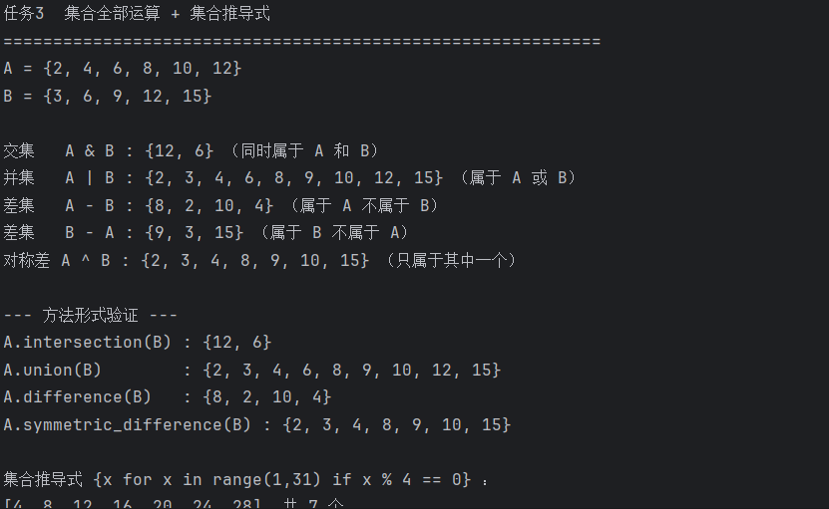

说明：集合本身无序，print 输出的元素顺序由哈希桶位置决定，与书写顺序无关，因此结果中的 {12, 6} 与数学上的 {6, 12} 完全等价；对比时只看元素集合是否相同，不看顺序。对称差集 A ^ B = (A | B) - (A & B)，即“只属于其中一个集合”的元素，本例共 7 个。集合推导式 {x for x in range(1,31) if x % 4 == 0} 直接生成集合，自动去重且无序。
任务 4 去重算法对比（保序 vs 无序）
原始列表 data = [5,2,7,2,5,9,7,3,9,1]，分别用 list(set()) 与手写遍历实现去重，并比较差异。
【源代码】
deftask4():
print("\n"+"="*60)
print("任务4去重算法对比")
print("="*60)
data=[5,2,7,2,5,9,7,3,9,1]
print("原始列表：",data)
#方案1：set去重（丢失顺序）
res1=list(set(data))
print("\n方案1list(set(data))：",res1,"<-顺序被打乱")
#方案2：手写保序去重
res2=[]
fornumindata:
ifnumnotinres2:
res2.append(num)
print("方案2手写保序去重：",res2,"<-保留首次出现顺序")
#拓展：dict.fromkeys一行保序去重
res3=list(dict.fromkeys(data))
print("拓展dict.fromkeys：",res3,"<-一行且保序")
#拓展：集合推导式+sorted也不能恢复原始顺序（说明为什么）
print("\n注意：sorted(set(data))=",sorted(set(data)),"得到的是升序，不是原始顺序")
#============================================================
#任务5综合设计题（必做）
#============================================================
deftask5():
print("\n"+"="*60)
print("任务5综合设计题：学生选课统计")
print("="*60)
class1=[101,103,105,107,109,103,101]
class2=[102,104,106,108,109,107,102]
print("1班选课编号（原始）：",class1)
print("2班选课编号（原始）：",class2)
#①分别获取两个班不重复的选课编号（保序）
s1_list=list(dict.fromkeys(class1))
s2_list=list(dict.fromkeys(class2))
print("\n①1班去重（保序）：",s1_list)
print("2班去重（保序）：",s2_list)
s1=set(class1)
s2=set(class2)
#②同时选两门课
both=s1&s2
print("\n②同时选两门课（交集）：",sorted(both),"共",len(both),"人")
#③只选其中一门课（对称差）
only_one=s1^s2
print("③只选其中一门（对称差）：",sorted(only_one),"共",len(only_one),"人")
#④选了1班但没选2班
only_c1=s1-s2
print("④选1班未选2班（差集）：",sorted(only_c1),"共",len(only_c1),"人")
#⑤交集结果转元组
t_both=tuple(sorted(both))
print("⑤交集转元组：",t_both)
print("再放回集合：",{t_both},"（元组元素全是int，可哈希，所以能放进集合）")
#附加：维恩图分区，一次性输出全部4个区域
print("\n---附加：四区域分区统计---")
print("只选1班:",sorted(s1-s2))
print("只选2班:",sorted(s2-s1))
print("两班都选:",sorted(s1&s2))
print("至少选一门:",sorted(s1|s2))
print("校验：|A∪B|=",len(s1|s2),
"=|A|+|B|-|A∩B|=",len(s1),"+",len(s2),"-",len(s1&s2),
"=",len(s1)+len(s2)-len(s1&s2))
#============================================================
#拓展题嵌套列表去重
#============================================================
deftask_extra():
print("\n"+"="*60)
print("拓展题嵌套列表去重")
print("="*60)
nest=[[1,2],[3,4],[1,2],[5,6]]
print("原始嵌套列表：",nest)
#内层list不可哈希->先转tuple，去重后再转回list
seen=set()
result=[]
foriteminnest:
key=tuple(item)#转成可哈希的元组
ifkeynotinseen:
seen.add(key)
result.append(list(key))#按需转回列表
print("去重结果（保序）：",result)
#一行写法
one_line=[list(t)fortindict.fromkeys(tuple(x)forxinnest)]
print("一行写法：",one_line)
#反证：直接set(nest)会怎样
try:
set(nest)
exceptTypeErrorase:
print("直接set(nest)报错：TypeError:",e)
if__name__=="__main__":
task1()
task2()
task3()
task4()
task5()
task_extra()
print("\n"+"="*60)
print("全部任务执行完毕")
print("="*60)
【运行结果】
原始列表：[5,2,7,2,5,9,7,3,9,1]
方案1list(set(data))：[1,2,3,5,7,9]<-顺序被打乱
方案2手写保序去重：[5,2,7,9,3,1]<-保留首次出现顺序
拓展dict.fromkeys：[5,2,7,9,3,1]<-一行且保序

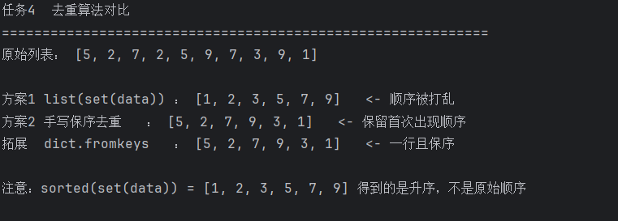

【方案对比】
方案 | 代码 | 时间复杂度 | 是否保序 | 适用场景
方案 1 | list(set(data)) | O(n) | 否 | 只关心元素种类，不关心顺序；数据量大时最快
方案 2 | for + not in + append | O(n²) | 是 | 元素较少、需要保留原始顺序、教学演示
拓展 | list(dict.fromkeys(data)) | O(n) | 是 | 生产环境首选，一行且高效
结论：list(set(data)) 的缺陷是“顺序不可控”——集合按哈希值分布存放元素，输出顺序既不等于原顺序，也不保证升序（本例恰好呈现升序，是因为小整数哈希值等于自身，属于巧合，换成长字符串就会乱）。保序去重可用三种方式：手写遍历判断、dict.fromkeys（利用字典键唯一且 3.7+ 保持插入顺序）、以及带 seen 集合的优化版（seen 判重用 O(1) 哈希查找，结果仍用 list 追加，整体降为 O(n)）。
任务 5 综合设计题：学生选课统计（必做）
class1 = [101,103,105,107,109,103,101]，class2 = [102,104,106,108,109,107,102]，完成 5 项统计并输出文字说明。
【源代码】
deftask5():
print("\n"+"="*60)
print("任务5综合设计题：学生选课统计")
print("="*60)
class1=[101,103,105,107,109,103,101]
class2=[102,104,106,108,109,107,102]
print("1班选课编号（原始）：",class1)
print("2班选课编号（原始）：",class2)
#①分别获取两个班不重复的选课编号（保序）
s1_list=list(dict.fromkeys(class1))
s2_list=list(dict.fromkeys(class2))
print("\n①1班去重（保序）：",s1_list)
print("2班去重（保序）：",s2_list)
s1=set(class1)
s2=set(class2)
#②同时选两门课
both=s1&s2
print("\n②同时选两门课（交集）：",sorted(both),"共",len(both),"人")
#③只选其中一门课（对称差）
only_one=s1^s2
print("③只选其中一门（对称差）：",sorted(only_one),"共",len(only_one),"人")
#④选了1班但没选2班
only_c1=s1-s2
print("④选1班未选2班（差集）：",sorted(only_c1),"共",len(only_c1),"人")
#⑤交集结果转元组
t_both=tuple(sorted(both))
print("⑤交集转元组：",t_both)
print("再放回集合：",{t_both},"（元组元素全是int，可哈希，所以能放进集合）")
#附加：维恩图分区，一次性输出全部4个区域
print("\n---附加：四区域分区统计---")
print("只选1班:",sorted(s1-s2))
print("只选2班:",sorted(s2-s1))
print("两班都选:",sorted(s1&s2))
print("至少选一门:",sorted(s1|s2))
print("校验：|A∪B|=",len(s1|s2),
"=|A|+|B|-|A∩B|=",len(s1),"+",len(s2),"-",len(s1&s2),
"=",len(s1)+len(s2)-len(s1&s2))
#============================================================
#拓展题嵌套列表去重
#============================================================
deftask_extra():
print("\n"+"="*60)
print("拓展题嵌套列表去重")
print("="*60)
nest=[[1,2],[3,4],[1,2],[5,6]]
print("原始嵌套列表：",nest)
#内层list不可哈希->先转tuple，去重后再转回list
seen=set()
result=[]
foriteminnest:
key=tuple(item)#转成可哈希的元组
ifkeynotinseen:
seen.add(key)
result.append(list(key))#按需转回列表
print("去重结果（保序）：",result)
#一行写法
one_line=[list(t)fortindict.fromkeys(tuple(x)forxinnest)]
print("一行写法：",one_line)
#反证：直接set(nest)会怎样
try:
set(nest)
exceptTypeErrorase:
print("直接set(nest)报错：TypeError:",e)
if__name__=="__main__":
task1()
task2()
task3()
task4()
task5()
task_extra()
print("\n"+"="*60)
print("全部任务执行完毕")
print("="*60)
【运行结果】
1班选课编号（原始）：[101,103,105,107,109,103,101]
2班选课编号（原始）：[102,104,106,108,109,107,102]
①1班去重（保序）：[101,103,105,107,109]
2班去重（保序）：[102,104,106,108,109,107]
②同时选两门课（交集）：[107,109]共2人
③只选其中一门（对称差）：[101,102,103,104,105,106,108]共7人
④选1班未选2班（差集）：[101,103,105]共3人
⑤交集转元组：(107,109)
再放回集合：{(107,109)}
---附加：四区域分区统计---
只选1班:[101,103,105]
只选2班:[102,104,106,108]
两班都选:[107,109]
至少选一门:[101,102,103,104,105,106,107,108,109]
校验：|A∪B|=9=|A|+|B|-|A∩B|=5+6-2=9

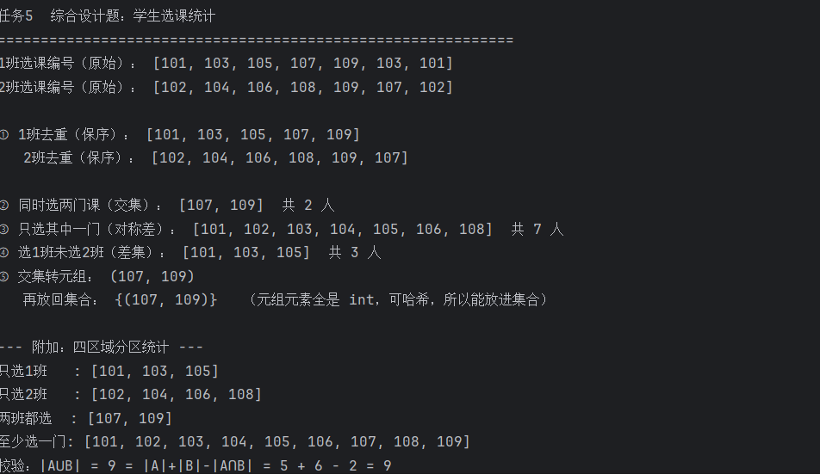

【逐步文字说明】
① 去重：直接用 set(class1) 会丢失原始顺序，而选课名单往往需要保持报名先后，因此改用 dict.fromkeys(class1) 转换，字典键唯一且保持插入顺序，得到 [101,103,105,107,109] 与 [102,104,106,108,109,107]。
② 交集 s1 & s2：同时出现在两个列表中的编号，即 107、109，说明有 2 名学生同时选修了两门课。
③ 对称差 s1 ^ s2：只在其中一个班出现、不在两班都出现的编号，共 7 人，等于“只选 1 班(3 人) + 只选 2 班(4 人)”。
④ 差集 s1 - s2：在 1 班名单中但不在 2 班名单中的编号，101、103、105，共 3 人。
⑤ 交集结果转元组：交集运算的结果本身就是一个 set，元素都是 int（可哈希），因此 tuple(both) 一定成功；反过来，元组 (107, 109) 的所有元素可哈希，所以整个元组也可哈希，可以再放进集合 {…} 或作为字典键——这正是“可哈希”可以逐层传递的体现。若交集元素是 list，转元组这一步就会失败。
附加校验用了容斥原理 |A∪B| = |A| + |B| - |A∩B|，5 + 6 - 2 = 9，与并集元素个数一致，说明集合运算结果自洽。
拓展题 嵌套列表去重
给定 nest = [[1,2],[3,4],[1,2],[5,6]]，对嵌套列表去重。
【源代码】
deftask_extra():
print("\n"+"="*60)
print("拓展题嵌套列表去重")
print("="*60)
nest=[[1,2],[3,4],[1,2],[5,6]]
print("原始嵌套列表：",nest)
#内层list不可哈希->先转tuple，去重后再转回list
seen=set()
result=[]
foriteminnest:
key=tuple(item)#转成可哈希的元组
ifkeynotinseen:
seen.add(key)
result.append(list(key))#按需转回列表
print("去重结果（保序）：",result)
#一行写法
one_line=[list(t)fortindict.fromkeys(tuple(x)forxinnest)]
print("一行写法：",one_line)
#反证：直接set(nest)会怎样
try:
set(nest)
exceptTypeErrorase:
print("直接set(nest)报错：TypeError:",e)
if__name__=="__main__":
task1()
task2()
task3()
task4()
task5()
task_extra()
print("\n"+"="*60)
print("全部任务执行完毕")
print("="*60)
【运行结果】
原始嵌套列表：[[1,2],[3,4],[1,2],[5,6]]
去重结果（保序）：[[1,2],[3,4],[5,6]]
一行写法：[[1,2],[3,4],[5,6]]
直接set(nest)报错：TypeError:unhashabletype:'list'

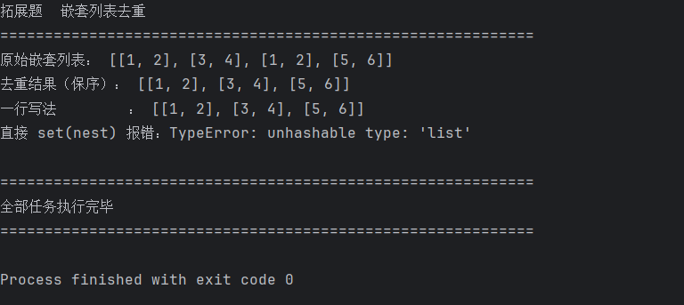

思路：内层 list 不可哈希，无法直接放进 set，所以先把每个子列表 tuple(item) 转成元组作为“去重键”，元组可哈希即可判重；去重完成后，再按需 list(key) 转回列表，保持原数据结构。整个过程仍然是 O(n)，因为集合查找是 O(1)。
七、思考题
1. del ls[::3] 是按删除前索引计算还是动态实时索引？举例说明。
按删除前的原始索引一次性计算。Python 在执行 del ls[::3] 时，先由切片对象生成一个索引列表（长度为 10 的列表得到 0、3、6、9），再把这些位置的元素统一移除，删除过程中不会回写、也不会重算后续下标。证据：ls = [0..9]，del ls[::3] 得到 [1,2,4,5,7,8]。若按动态索引，删掉下标 0 后原 3 会前移到下标 2，就不可能被删；实际它被删掉了。同理 del ls[1:8:2] 一次性删除 1、3、5、7，结果为 [0,2,4,6,8,9]。这也解释了为什么 del 是原地 O(n) 操作——它先算索引集合，再整体搬移一次。
2. t = (1, [2, 3])，为什么 t[1].append(4) 合法，但 t 不能放入集合？
两件事分属不同层面。① t[1].append(4) 合法：元组的“不可变”约束的是元组保存的引用槽位，即不能执行 t[0] = x、不能增删元素；但槽位指向的那个 list 对象本身是可变的，通过引用调用它的方法修改内部内容，并没有改变元组的引用结构，所以完全合法。② t 不能放入集合：放入集合需要 hash(t)，而 hash(元组) 是由各元素哈希值合成的（Python 中 tuple 的哈希基于每个元素的 hash）。t 的第 2 个元素是 list，list 没有 hash，于是 hash(t) 直接抛 TypeError: unhashable type: 'list'。换句话说，“可变”与“不可变”是对引用结构的约束，而“可哈希”要求整棵对象树的值恒定——t 违反了后者，却只违反前者的一半（引用不可变、内容可变）。
3. 为什么普通 set 不能嵌套，frozenset 可以作为集合元素？
set 的元素必须可哈希，而 set 自身可 add/remove，内容随时变化，hash 值无法固定，Python 干脆把 set 设为不可哈希（__hash__ = None），放进集合或作为字典键都会报 unhashable type: 'set'。frozenset 是 set 的不可变版本：创建后不能修改，因此哈希值在生命周期内恒定，实现了 __hash__，可以放进 set、也可以当 dict 的键。同时 frozenset 支持 & | - ^ 与 <= 等全部集合运算，功能上等价于只读 set，所以“集合套集合”的统一做法是 {frozenset({1,2}), frozenset({3,4})}。
4. 使用 for 遍历列表同时 remove 元素为什么删不干净？给出一种安全的修改方案。
因为 for 循环内部用一个隐式下标在推进（相当于 i = 0,1,2…），而 remove 会让被删元素之后的所有元素整体前移一位。删完一个元素后，紧邻它的下一个元素前移到了当前下标位置，但迭代器下标已经 +1，于是那个元素被跳过、没被检查。以 ls = [2,4,6,8] 为例：删掉下标 0 的 2 后，列表变成 [4,6,8]，迭代器指向下标 1 即 6，4 被漏检，最终结果 [4,8]，偶数没删干净。安全方案：① 遍历副本 for i in ls[:]（遍历快照，修改原列表）；② 列表推导式重建 ls = [x for x in ls if 条件]（最推荐，O(n)）；③ 倒序遍历 for i in range(len(ls)-1, -1, -1)，从后往前删不影响未遍历下标；④ 用 filter() 或 while 循环配合下标手动控制。
5. list(set(数据)) 去重的缺陷是什么？保序去重有哪些实现方式？
缺陷有两点：① 顺序丢失——set 按哈希桶存放元素，遍历顺序既不等于插入顺序，也不保证升序（小整数哈希值等于自身时看似有序，换成长字符串就会乱）；② 元素必须可哈希，像 list、dict 这类元素会直接报错，需要先转 tuple。此外 set 会额外占用 O(n) 内存。保序去重的实现方式：① 遍历 + not in 判断后 append（直观，O(n²)）；② list(dict.fromkeys(data))（利用字典键唯一、3.7+ 保持插入顺序，O(n)，生产首选）；③ 带 seen 集合的优化版：seen 用 set 做 O(1) 判重，result 用 list 保序追加，整体 O(n)；④ 用 OrderedDict.fromkeys（早期版本兼容写法）。
八、实验小结
本次实验围绕 list、tuple、set 三种容器展开，从“可变性”和“可哈希性”两个维度把三者彻底拆开，收获主要集中在以下三点。
第一，切片删除的“一次性索引”语义是最容易踩的坑。del ls[a:b:c] 不是边删边算，而是先把索引集合算完再统一删除，因此结果与“删完后重新数下标”的直觉完全不同。理解了这一点，del ls[::3]、del ls[1::3]、del ls[::-2] 三条语句的结果都能在纸面上推出来。
第二，循环里删元素暴露了迭代器与容器状态不同步的本质问题。迭代器维护的是位置，容器维护的是元素，删元素会让位置与元素错位，从而跳过相邻元素。实验用 [2,4,6,8] 反例把“漏删”直观地暴露出来，再对比遍历副本、列表推导式、倒序遍历三种安全写法，对“不要在遍历中修改被遍历对象”这条规则有了实证理解。
第三，可哈希是逐层递归的约束。元组可哈希的前提是每个元素都可哈希，(1,2) 可以而 (1,[2,3]) 不行；set 因可变而不可哈希，frozenset 因不可变而可哈希，这就是“集合套集合”必须用 frozenset 的原因。同时明白了“不可变”只约束引用结构，不约束引用所指对象的内容，所以 t[1].append(4) 合法。
三种容器特性与适用场景对比：
容器 | 有序性 | 可变性 | 可哈希 | 查找复杂度 | 典型适用场景
list | 有序 | 可变 | 不可哈希 | O(n) | 需要顺序、需要下标访问、允许重复的数据序列
tuple | 有序 | 不可变（引用） | 元素全可哈希时可哈希 | O(n) | 固定记录、函数多返回值、字典键、集合元素
set | 无序 | 可变 | 不可哈希 | O(1) | 去重、成员判断、交并差集合运算
frozenset | 无序 | 不可变 | 可哈希 | O(1) | 需要作为集合元素或字典键的集合、集合套集合
容器选择的一般原则：需要顺序和下标就用 list；数据一旦确定不再改动、或要作为键使用就用 tuple；只关心“是否存在”“有哪些种类”就用 set；需要嵌套集合则用 frozenset。在去重这类常见需求上，应优先选择 dict.fromkeys 这类既保序又 O(n) 的方案，而不是图省事写 list(set()) 之后再想办法排序。
总体而言，本次实验把“语法会用”推进到了“知道为什么这样设计”，尤其是哈希约束与迭代器语义这两块，对后续学习字典、推导式、以及更复杂的数据结构都有直接帮助。

